Aviation-Industry-News
CAOS AEROPORTUALE, L’UMANO SERVE ANCORA

Proprio quando la gente pensava di tornare a volare, mai era accaduto nella storia dell’aviazione commerciale che i gestori aeroportuali tentassero di forzare le aerolinee a limitare il loro numero di voli. E l’epicentro del caos non è in qualche remota area del mondo, ma nel cuore del continente europeo. Il mondo si è davvero capovolto. La domanda corre sui media del mondo: come è potuto accadere tutto ciò?
Spiegazione ufficiale: la domanda è tornata in modo improvviso, tanto improvvisa che ha colto di sorpresa i gestori aeroportuali i quali a fronte del calo dei movimenti durato oltre due anni si sono fatti trovare a corto di personale. Ad esempio Schiphol è stato il primo aeroporto a lanciare l’appello. Quando hanno preso atto che il numero dei passeggeri che dovevano transitare sul loro scalo superava quello che le squadre di security potevano processare, sono stati i primi a invitare le aerolinee a non vendere altri posti. Poi è stata la volta di Gatwick seguita da Heathrow e poi Francoforte. A Heathrow si è tentato di imporre il limite di 100.000 passeggeri al giorno fino all’11 settembre.
Ora chiunque può capire che invitare le aerolinee a diminuire la vendita di biglietteria nel momento in cui cercavano di recuperare 24 mesi di perdite non poteva non causare un casus belli. E sono volate perole grosse come quelle dichiarate da Willie Walsh, attuale presidente della Iata, che è arrivato ad esclamare “Heathrow’s management were a bunch of idiots”.
Prendete una compagnia come la Emirates la quale ha acquistato a suon di milioni di dollari gli Airbus 380 e con essi opera 6 voli giornalieri su Heathrow, come si può pretendere che una aerolinea di questa portata possa accettare di limitare la vendita dei suoi 500 posti che può vendere su ogni A380? Ricordiamo inoltre che la compagnia di Dubai controlla la associata Dnata (Dubai National Air Travel Agency) tramite la quale svolge l’handling sui maggiori aeroporti ove essa opera. Quindi non solo la Emirates avrebbe dovuto limitare la vendita di posti dei suoi passeggeri, ma ciò sarebbe dovuto avvenire malgrado la compagnia disponesse a suo libro paga di proprio personale per svolgere le operazioni di handling. Una situazione a dir poco paradossale ricordando che le aerolinee pianificano numero voli, capacità e proprio personale a terra in base all’operativo che viene concordato con la società che gestisce l’aeroporto.
E’ anche accaduto che aeroporti come Heathrow e Dublino durante il periodo di crisi della pandemia hanno ritoccato (al rialzo) le loro tariffe, evidentemente con l’inopportuno intento di limitare i danni dello scarso traffico. Ciò significa però dire al cliente che oggi transita nei loro aeroporti che deve pagare qualcosa in più, perché ieri non ti abbiamo visto transitare sul nostro scalo.
Ma gli aeroporti a loro volta hanno puntato il dito contro le compagnie di handling, accusandole di essere al di sotto degli organici e quindi di non essere in grado di fornire un adeguato servizio. Ricordiamo che servizi come il check-in, la lavorazione dei baggagli sono compito degli handling agents con i quali le aerolinee hanno stipulato contratti. Ormai sono tante le compagnie aeree che hanno dato i loro servizi di handling in outsourcing. Di recente abbiamo appreso che anche la Ita Airways, ad esempio, ha esternalizzato l’handling di Fiumicino alla società svizzera Swissport (1) e presto stessa cosa dovrebbe avvenire su altri aeroporti.
Quello dei servizi a terra è un lato dell’attività aeroportuale di cui il passeggero non ha l’esatta cognizione. Per lui ritardi, file, code, bagagli smarriti sono sempre e solo colpa dell’aerolinea che ha venduto il biglietto. Ma non è così che oggi funziona un viaggio in aereo. I soggetti della filiera, o della catena di produzione, sono molteplici. La compagnia era la responsabile numero uno ai tempi degli scioperi di “aquila selvaggia”, ma oggi a scioperare o ad essere a corto di staff, non è detto che sia solo il personale dell’aerolinea.
“La vicenda che più è rimasta scolpita nella memoria degli italiani risale al giugno 2003: 988 assistenti di volo dell’Alitalia presentarono contemporaneamente il certificato medico all’azienda e si non si presentarono al lavoro. Non fu uno sciopero, fu un’epidemia. La compagnia restò paralizzata, laciando a terra decine di migliaia di passeggeri inferociti. Furono spedite lettere di richiamo e inoltrate denunce al giudice del lavoro. Tutto finì, com’era prevedibile, in fumo….” (Trent’anni di calvario sotto Aquila selvaggia, “Il giornale.it” , 20 settembre 2008)
Ma a prescindere dalle difficoltà di ripresa post-Covid va osservato che in Europa la situazione aeroportuale va facendosi sempre più critica. Uno studio di Eurocontrol stima che per il 2040 non ci sarà posto per un milione e mezzo di voli, il che significa che circa 160 milioni di potenziali passeggeri non potranno volare. (2)
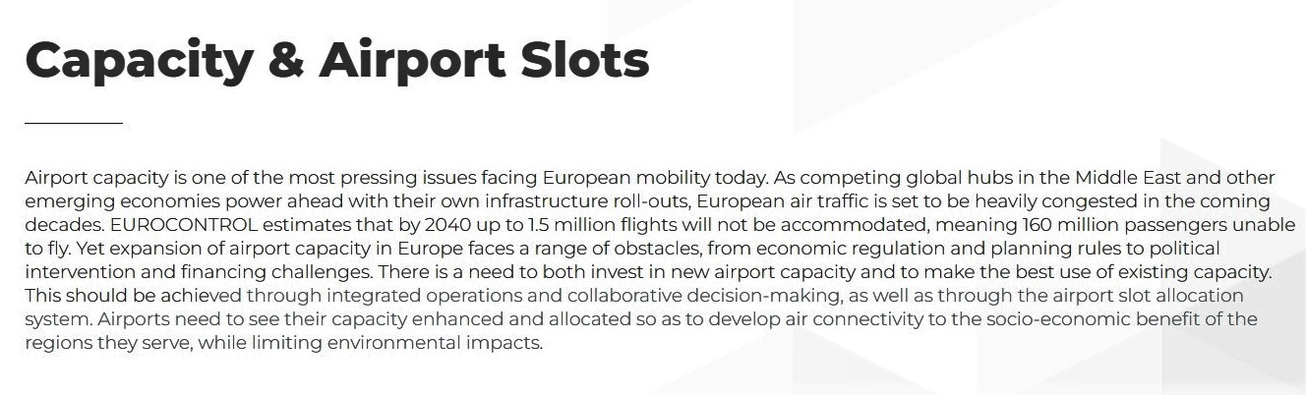
Bene, quale lezione trarre dall’attuale momento di caos che caratterizza il trasporto aereo?
Oggi si può acquistare il biglietto da casa, si può fare la prenotazione online, scegliete il vostro posto, stampatevi la carta da imbarco, tutto a vostro spese dal PC e dalla stampante di casa….ma se all’aeroporto qualcuno è assente perché una delle società che vi operano ha tagliato il personale o si è deciso di incrociare le braccia per condizioni di lavoro e salari decenti…. tutto si ferma. Vediamo allora l’altra metà del bicchiere: non è forse questo un segno che l’essere umano, a dispetto della ultravanzata tecnologia ancora serve a qualcosa? Consoliamoci così.

- In merito leggere anche la nostra Newsletter “Handling aeroportuale, perché l’outsorcing a FCO?” datata 23 luglio 2022
- https://www.aci-europe.org/industry-topics/industry-topics/2-capacity-airport-slots.html

www.Aviation-Industry-News.com
01/08/2022

Se avete amici, conoscenti interessati a ricevere le nostre Newsletter, fateli contattare al seguente indirizzo email :
antonio.bordoni@yahoo.it
e provvederemo ad inserirli nella nostra mailing list. Il servizio è gratuito. Specificare se si è interessati al settore marketing/industria aviazione commerciale: www.aviation-industry-news.com
o alla sicurezza del volo:
www.air-accidents.com
E’ possibile richiedere l’inserimento a entrambi i servizi.

